**摇一摇活动设置**

**【操作步骤】**

通过对摇一摇活动设置为喀纳斯景区公众号增添营销活动。摇一摇活动的设置包括了：活动基本信息的设置、奖项的设置及获奖用户的管理等内容。下图展现为公众号摇一摇活动：

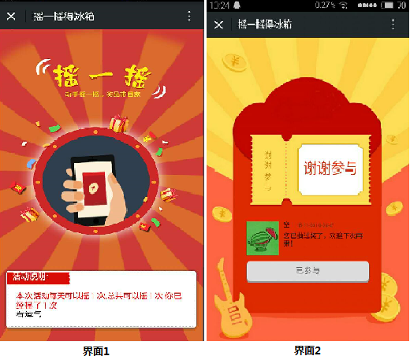

### 一、活动设置

**1，新增活动**

1）点击菜单“摇一摇活动设置”显示活动列表界面，点击列表上方【新增摇一摇活动】按钮，如下图所示：

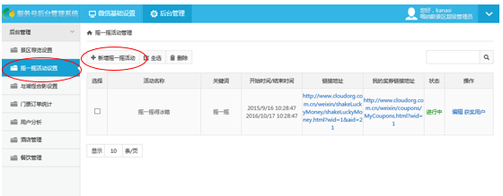

2）系统进入活动编辑界面，该界面共有三类信息需填写，分别为活动开始内容、活动结束内容及活动奖项，用户需切换不同的页面卡填写完整三类信息（下图红色方框内容）。待信息填写完整，点击【提交保存】按钮。如下图：

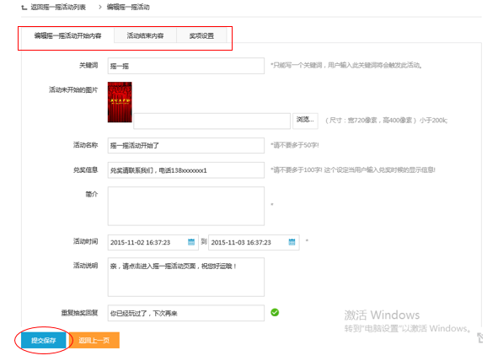

3）活动列表显示已提交保存活动。

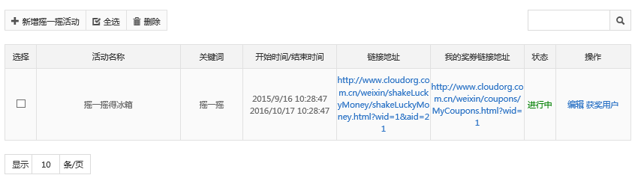

**2、修改活动**

1）在活动列表中点击某活动的【编辑】操作，如下图：

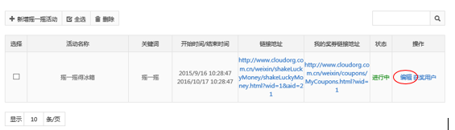

2）进入活动设置界面，修改设置项，点击【提交保存】按钮即可。

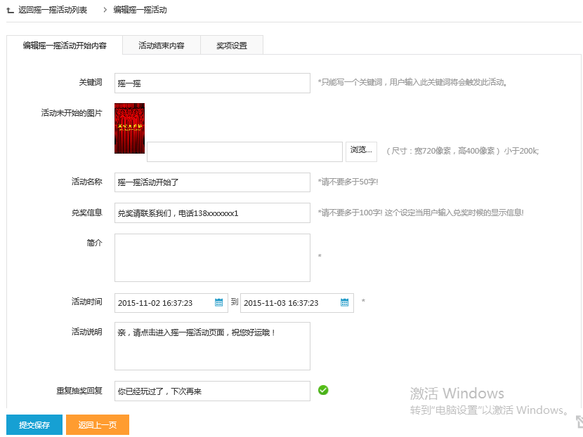

**3，删除活动**

在活动列表中勾选要删除的活动，点击【删除】按钮。

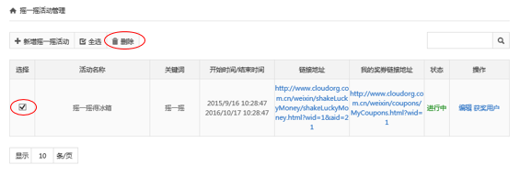

### 二、获奖用户管理

1）在活动列表中点击某活动的【获奖用户】操作，如下图：

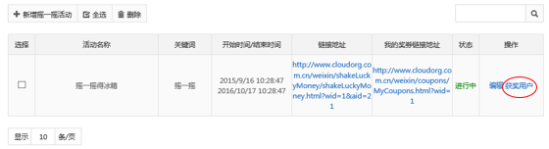

2）系统显示获奖用户列表，管理员可针对该列表中用户领奖情况进行管理，若某用户已领奖，则在该列表中针对该用户设置其领奖情况为“已领取”：点击领取列中【未领取】操作，则自动变更为“已领取”。

